公文系統新版簽章元件安裝方式

1. 移除舊簽章元件
(1) 開啟Windows設定 / 應用程式
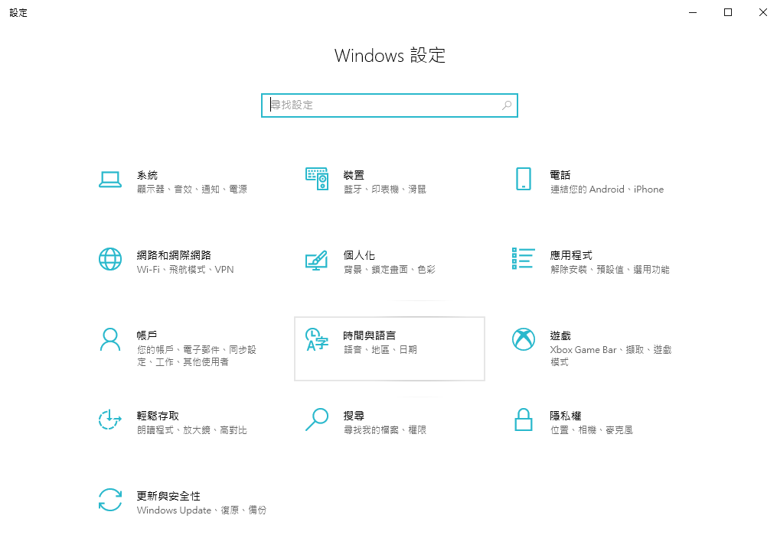

(2) 將 ATSignServerUser 解除安裝
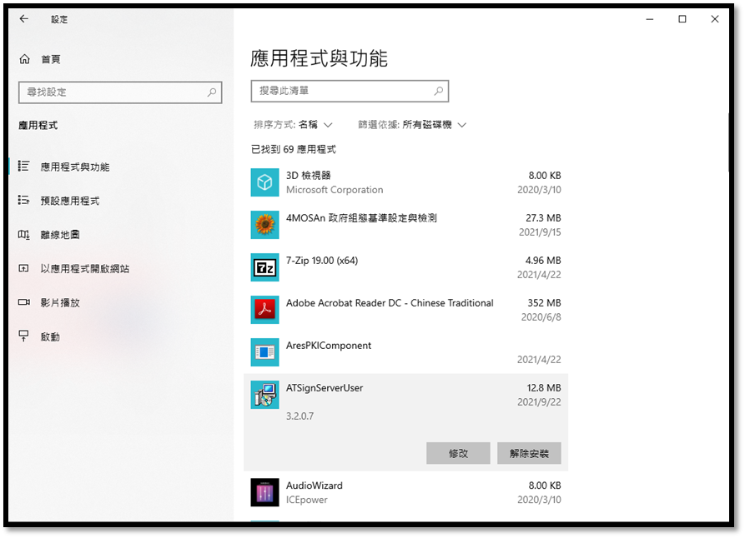

3. 重新安裝簽章元件
(1) 進入公文系統，待出現安裝簽章元件畫面後按 【確定】

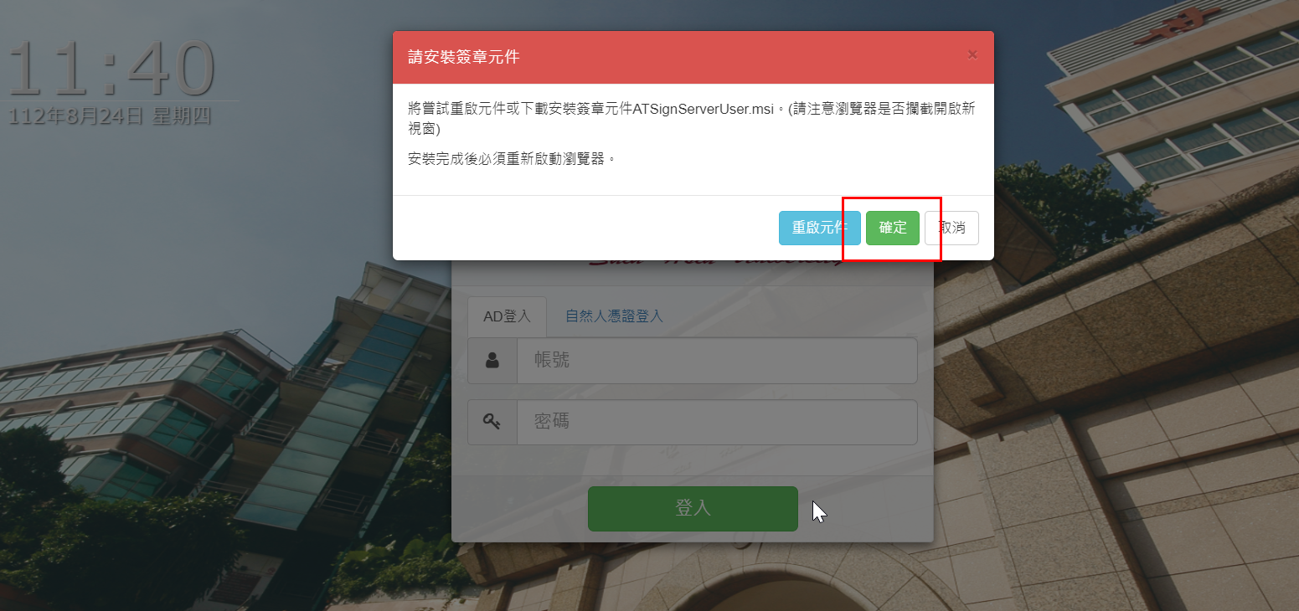

(2) 簽章元件下載後執行安裝 (Chrome瀏覽器)
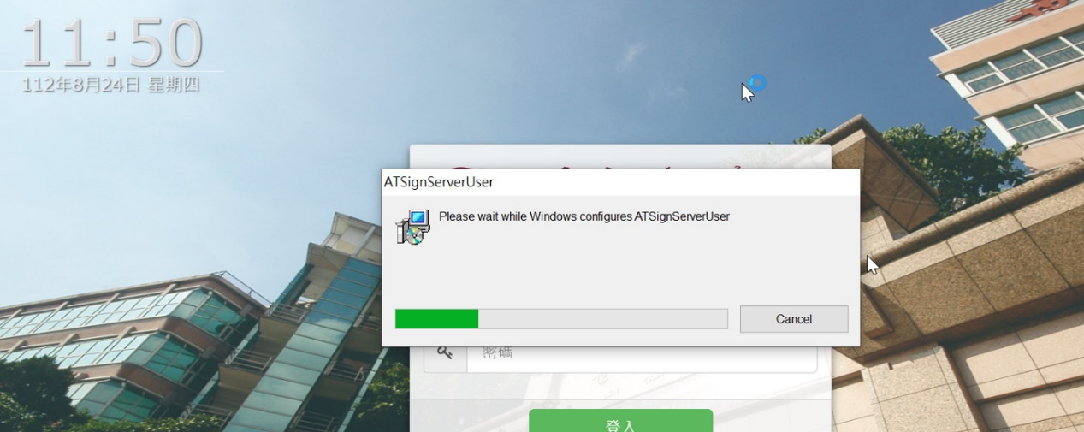

(3) 關閉瀏覽器後重新登入公文系統

